|  |
| --- |
| **logo_kmpoКОЛЛЕДЖ МНОГОУРОВНЕВОГО ПРОФЕССИОНАЛЬНОГО**  **ОБРАЗОВАНИЯ**  Федеральное государственное бюджетное образовательное учреждение среднего профессионального образования  **«РОССИЙСКАЯ АКАДЕМИЯ НАРОДНОГО ХОЗЯЙСТВА И ГОСУДАРСТВЕННОЙ СЛУЖБЫ ПРИ ПРЕЗИДЕНТЕ РОССИЙСКОЙ ФЕДЕРАЦИИ»**  КОЛЛЕДЖ МНОГОУРОВНЕВОГО ПРОФЕССИОНАЛЬНОГО ОБРАЗОВАНИЯ |

# Лабораторная работа №1.

# Дисциплина: «Разработка программных модулей 0.1 0.1»

# Тема: «Знакомство со средой Code::Blocks/GCC» .

Выполнила: студентка 22ИС-21

Арутюнян С.К.

Принял: преподаватель Гусятинер Л.Б.

Москва, 2023

**1. Цель работы:** Научиться работать в среде Code::Blocks.

**2. Необходимые предварительные знания:**

2.1. Работа в редакторе NotePad++, PascalABC.Net.

**Ход работы:**

1. Запустить программу Code::Blocks, рассмотреть примеры.
2. Выполнить задания.

**Описание работы**

1. **Открываем Code::Blocks** (Рис. 1.1)

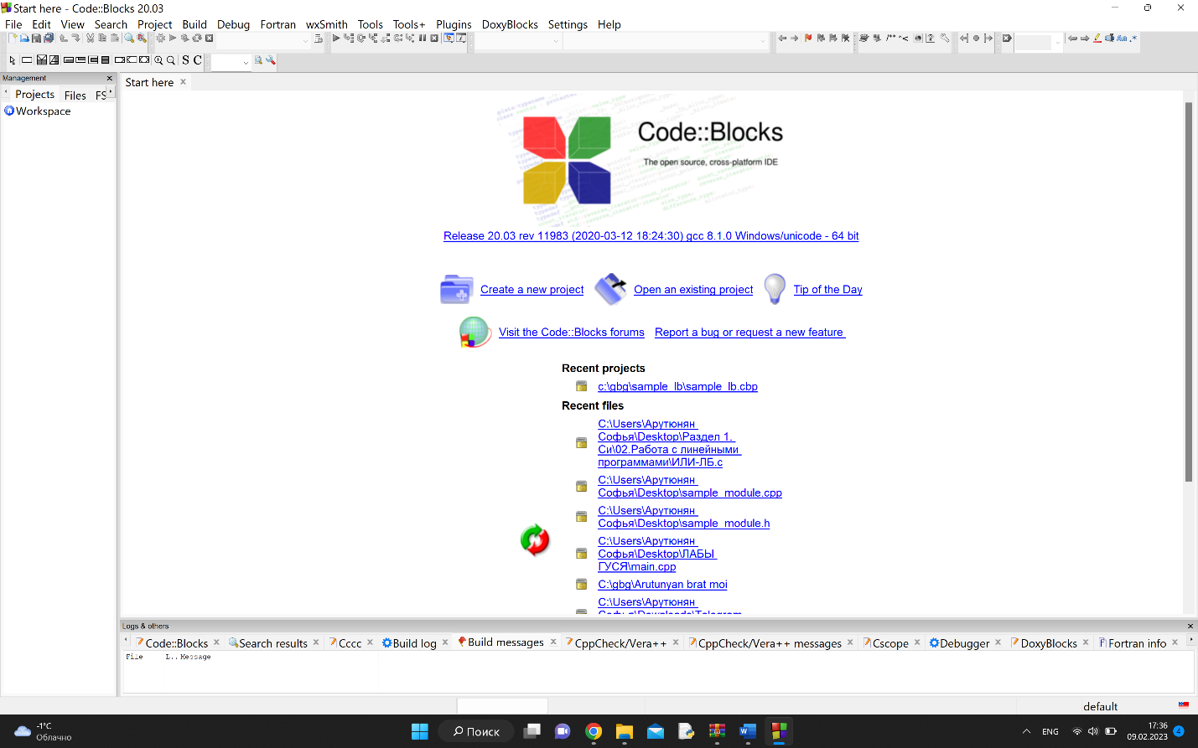

Рис. 1.1 Открытие Code:: Blocks

1. **Создание Empty File. Сохранение работы.**

Выбрать в главном меню команду File → New → Empty File

(Файл → Создать → Проект). Для компиляции необходимо сохранить работу. (Рис. 1.2)

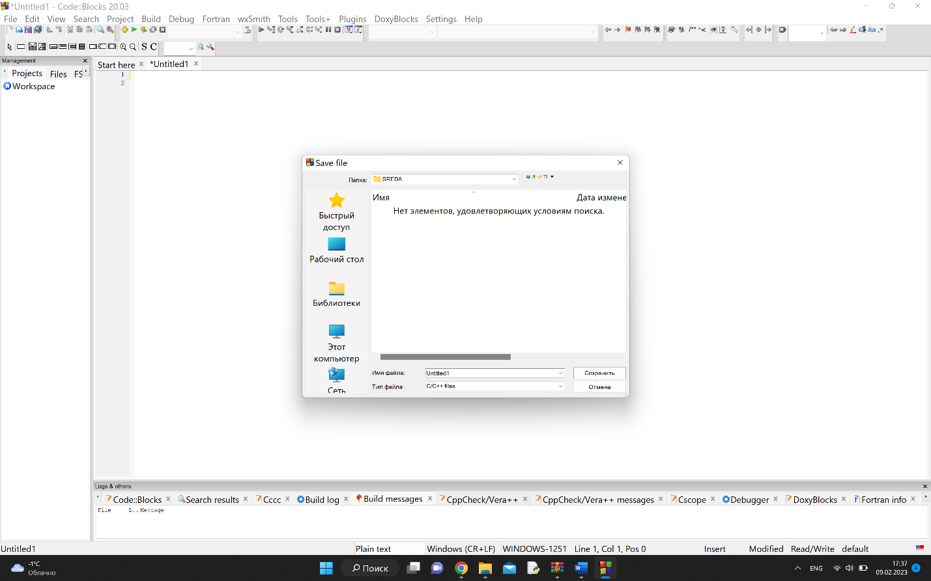

Рис. 1.2

1. **Выбор шаблона проекта библиотеки**.

В окне выбора шаблона нового проекта выбрать шаблон Console application -> Go. Запустится мастер создания проекта. (Рис. 1.4)

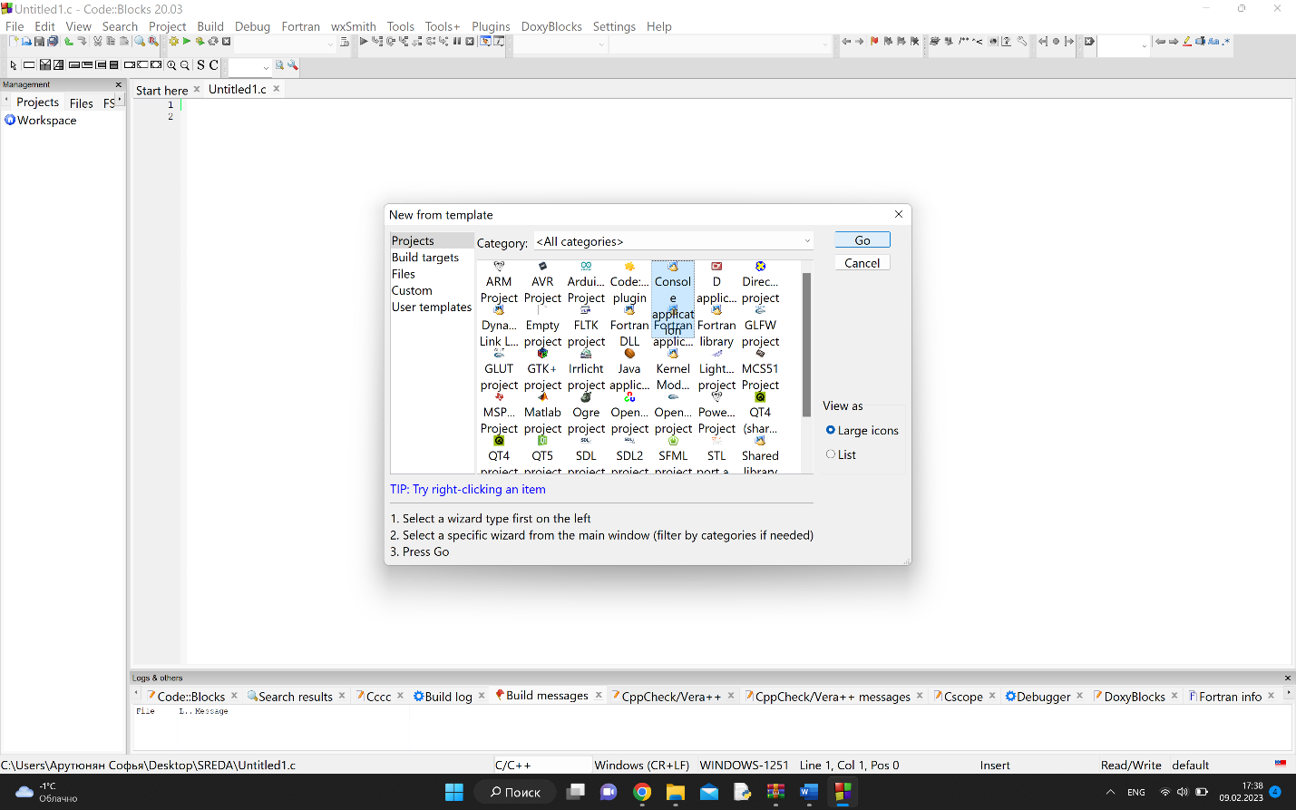

Рис. 1.4 Выбор шаблона проекта библиотеки

1. **Выбор языка, имени и пути для проекта.**

На странице выбора имени и каталога проекта выбрать имя sample\_program и тот же самый каталог, в котором был создан под каталог с проектом библиотеки. На странице выбора языка проекта выбрать язык C ++ (Рис. 1.5)

**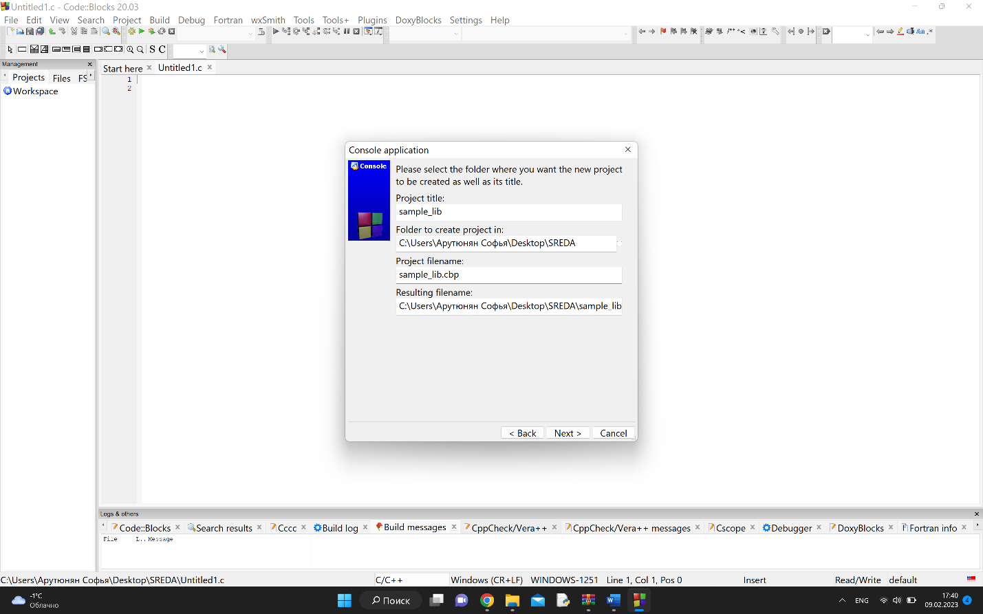**

Рис. 1.5 Выбор имени и пути для проекта

1. **Выбор каталогов для генерируемых файлов.**

На странице выбора каталогов исполняемых и объектных файлов для каталогов Output dir.: (Выходной каталог) указать те же самые каталоги, что и в проекте статической библиотеки. Для каталогов Objects output dir.: (выходной каталог для объектных модулей) ввести значение ..\..\bin\Debug\sample\_program. Это позволит предотвратить возможное перезаписывание объектных файлов с одинаковыми именами двух проектов. (Рис. 1.6)



Рис. 1.6 Выбор каталогов для генерируемых файлов

1. **Редактирование исходного модуля.**

Открыть в текстовом редакторе созданный файл main.cpp (Рис. 1.7, 1.8)

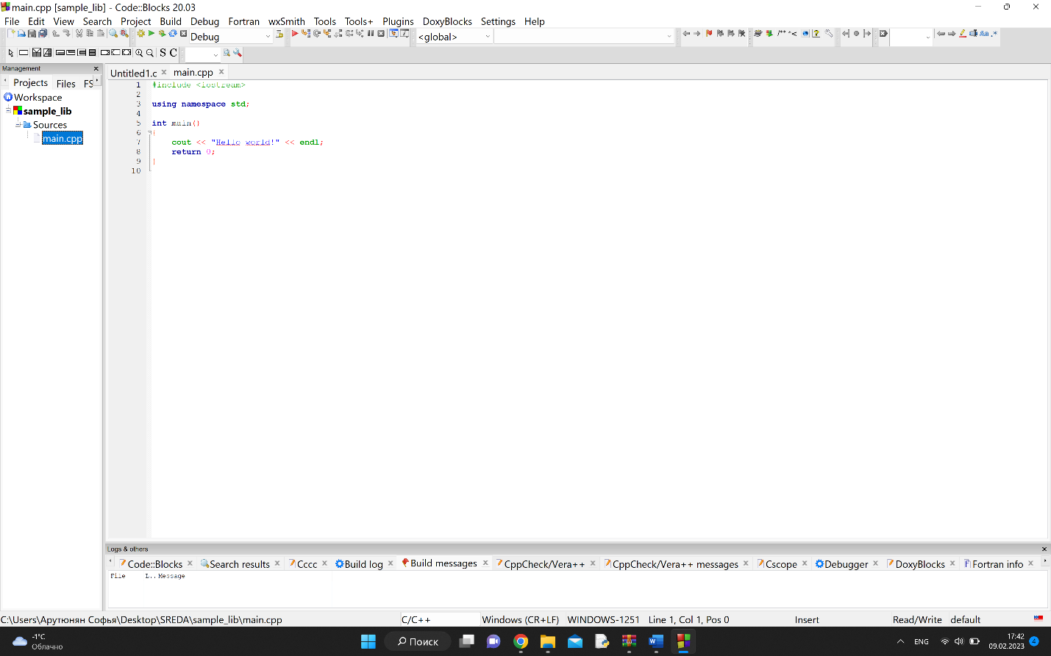

Рис. 1.7

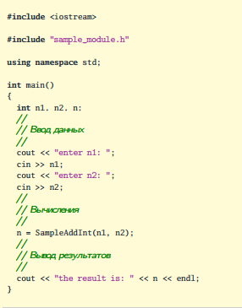

Рис. 1.8 Редактирование исходного модуля

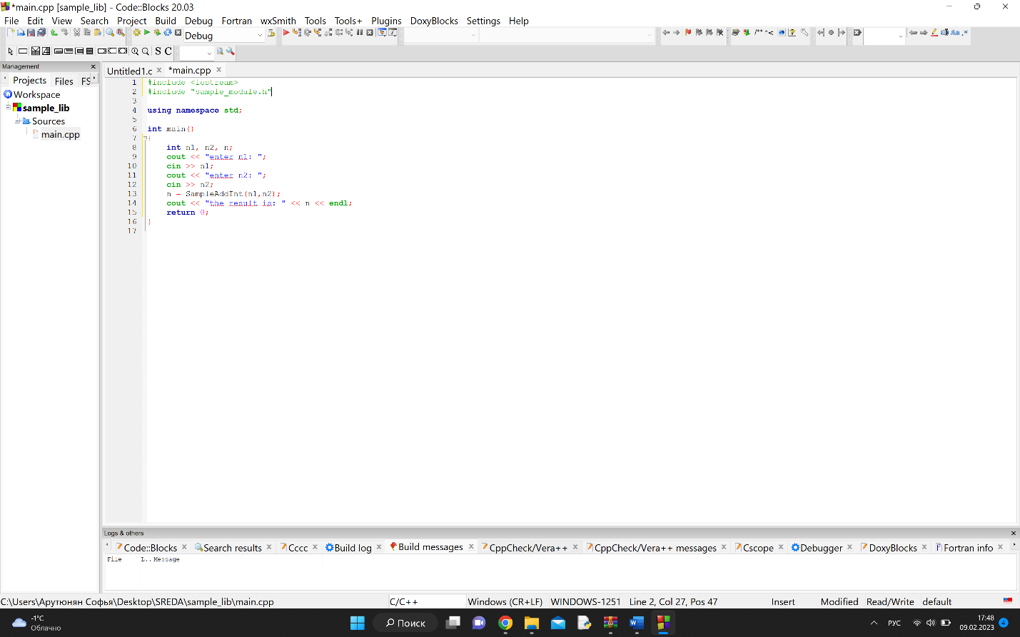

1. **Переименование рабочего пространства.**

В окне управления проектами найти запись Workspace -> команда Rename workspace. (Рис. 1.9)

1. **Сохранение рабочего пространства.**

Выбрать в главном меню команду File → Save workspace as (Рис. 1.10)

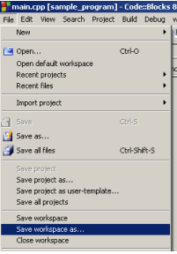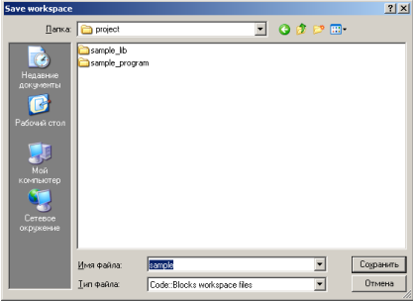

Рис. 1.10 Сохранение рабочего пространства.

1. **Файл рабочего пространства**

Файл рабочего пространства будет создан в указанном каталоге (G:\cpp\_modules\project). Таким образом, чтобы сохранить весь набор проектов в другом месте, достаточно в дальнейшем скопировать указанный каталог (Рис. 1.11)

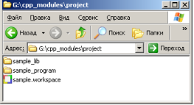

Рис. 1.11 Файл рабочего пространства.

1. **Вызов параметров сборки проекта.**

В окне управления проектами в контекстном меню проекта

Sample\_program выбрать команду Build options (Рис. 1.12)

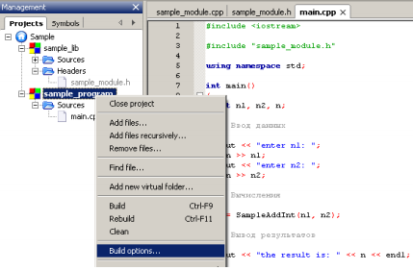

Рис 1.12 Команда вызова окна параметров сборки.

1. **Переход к общим параметрам сборки** (Рис. 1.13)

В окне параметров сборки проекта в левой части располагается дерево конфигураций проекта. Выбор конфигурации в нём приводит к отображению в правой части настроек для данной конфигурации. Для отображения настроек, общих для всех конфигураций, перейти в корневой элемент дерева, имеющий название проекта.

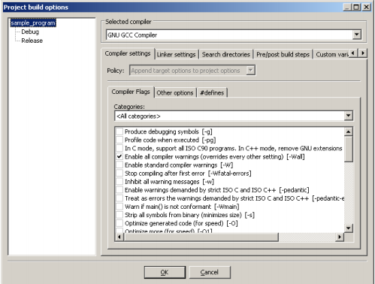

Рис. 1.13 Переход к параметрам сборки, общим для всех конфигураций

1. **Настройка путей для компилятора.**

В правой части окна параметров сборки проекта перейти на вкладку Search directories. Здесь на вкладке Compiler указываются дополнительные каталоги для поиска заголовочных файлов, подключаемых из программы при помощи директив препроцессора #include. Для добавления пути необходимо нажать кнопку Add. (Рис. 1.14)

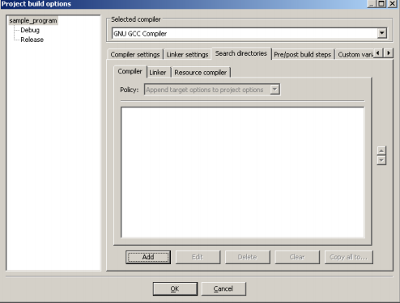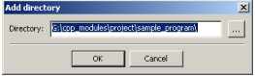

Рис. 1.14 Переход к настройке дополнительных путей проекта для поиска заголовочных файлов.

1. **Сборка проекта.**

Выбрать в главном меню команду Build→ Build для сборки проекта. Та же самая команда доступна на панели инструментов. (Рис. 1.15)

1. **Окно сообщений о ходе сборки проекта библиотеки.** При отсутствии ошибок в окне Logs & others во вкладке Build log выведется информация о ходе сборки проекта, в конце которой будет строка:0 errors, 0 warnings. (Рис. 1.16)

**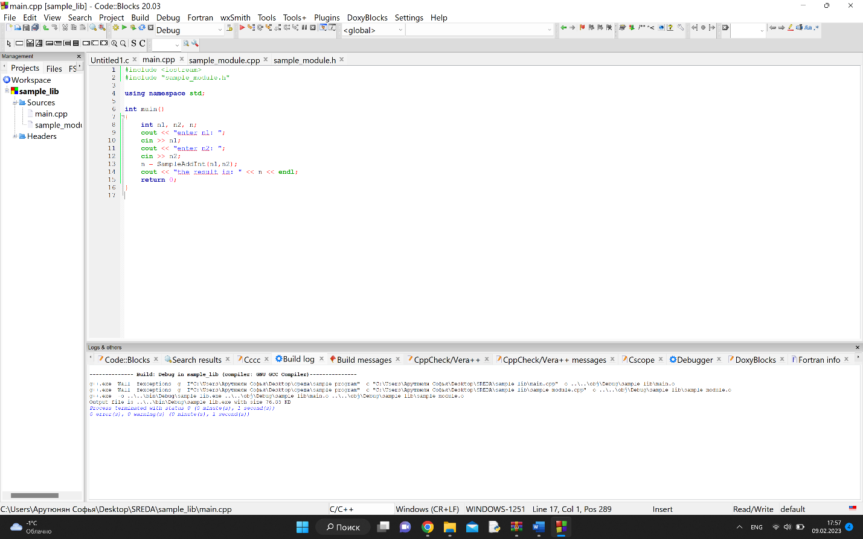**

Рис. 1.16Окно сборки

1. **Запуск приложения.**

Выбрать в главном меню команду Build → Run. Та же самая команда доступна на панели инструментов. (Рис. 15)

1. **Работа запущенного приложения.**

Сообщения собранного приложения в ходе выполнения (Рис. 1.18)

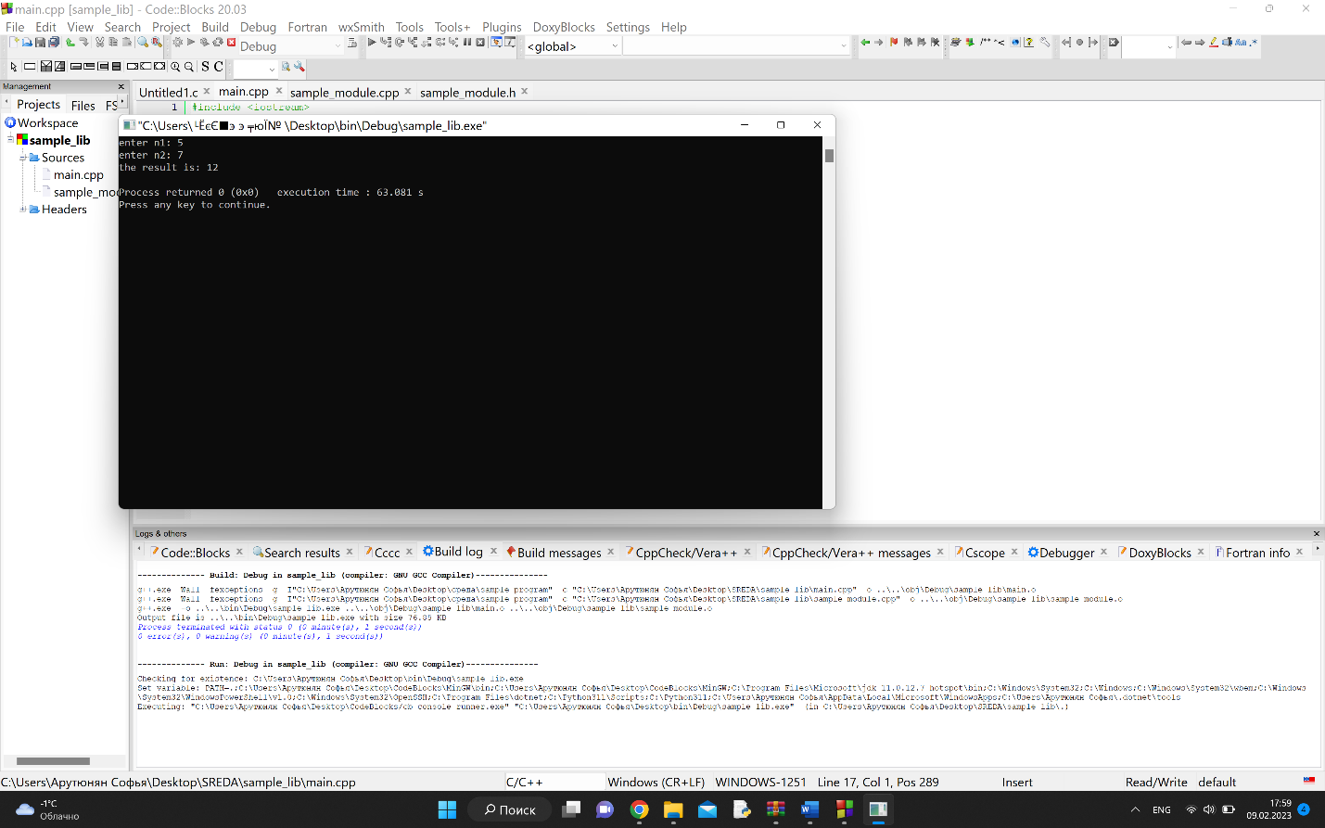

Рис. 1.18 Запуск приложения